邯郸市消防救援支队2023年政府专职消防员招录体能测试操作规程及评判细则

一、1000米跑

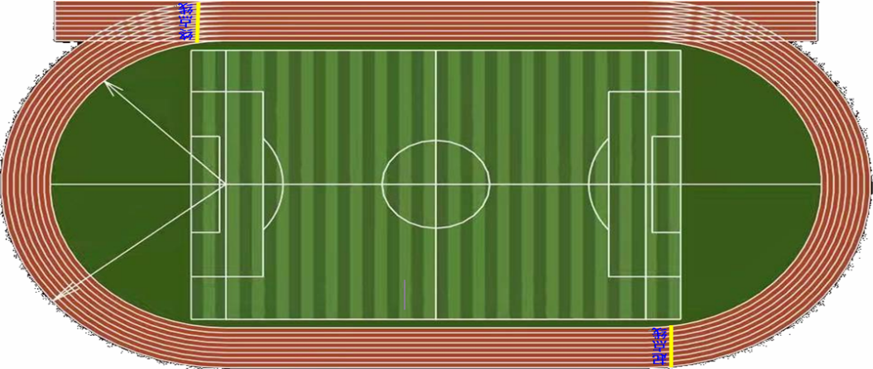

操作程序：

考生在集合线上站好，听到“各就位”的口令，考生至起点线处做好起跑准备；

听到“开始”信号，考生沿跑道逆时针方向向前跑进。

操作要求：

1、考生在跑进中不得离开跑道；

2、考生在跑进中不得以推、拉、挡等形式妨碍他人考试；

3、发出“开始”信号前，考生身体任何部位不得触及或越过起跑线，有考生抢跑须召回重跑；

4、起跑后不分跑道，但不得踏出规定的跑道线外，同时遵循右侧超越的田径规则。

成绩评定（分、秒）：

|  |  |  |  |  |  |  |  |  |  |  |
| --- | --- | --- | --- | --- | --- | --- | --- | --- | --- | --- |
| 得分 | 10分 | 20分 | 30分 | 40分 | 50分 | 60分 | 70分 | 80分 | 90分 | 100分 |
| 时间 | 4ˊ35〞 | 4ˊ20〞 | 4ˊ15〞 | 4ˊ10〞 | 4ˊ05〞 | 4ˊ00〞 | 3ˊ55〞 | 3ˊ50〞 | 3ˊ45〞 | 3ˊ40〞 |

1、得分超出100分的，每递减5秒增加10分；

2、达不到最低分值的为不合格。

评判细则：

1、考生在跑进中离开规定跑道的，不合格；

2、考生挤、撞、推、拉、挡等形式妨碍他人跑进的，不合格；

3、起跑口令发出前越过起跑线的，视为抢跑犯规，同一人抢跑2次的，不合格。

二、立定跳远

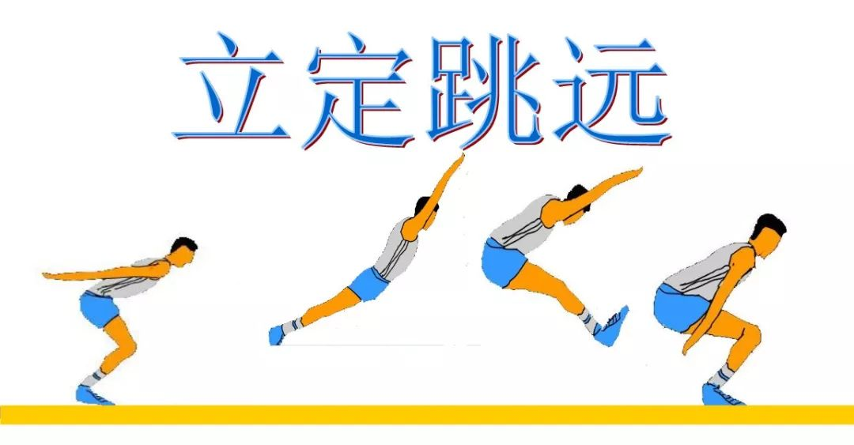

操作程序：

听到“××号”后，跑至起跳位置，听到“开始”口令后，考生开始起跳，测量起跳线后沿至身体任何着地最近点后沿的垂直距离，动作完成后，成立正姿势。

操作要求：

1、考生不得助跑、垫步或连跳；

2、脚尖不得接触起跳线，两脚必须同时起跳。

成绩评定（米）：

|  |  |  |  |  |  |  |  |  |  |  |
| --- | --- | --- | --- | --- | --- | --- | --- | --- | --- | --- |
| 得分 | 10分 | 20分 | 30分 | 40分 | 50分 | 60分 | 70分 | 80分 | 90分 | 100分 |
| 距离 | 2.01 | 2.13 | 2.17 | 2.21 | 2.25 | 2.29 | 2.33 | 2.37 | 2.41 | 2.45 |

1、考核以完成距离计算成绩；

2、两次测试，记录成绩较好的1次；

3、得分超出10分的，每递增4厘米增加10分；

4、达不到最低分值的为不合格。

评判细则：拒不配合考务人员进行操作的，不合格。

1. 单杠引体向上

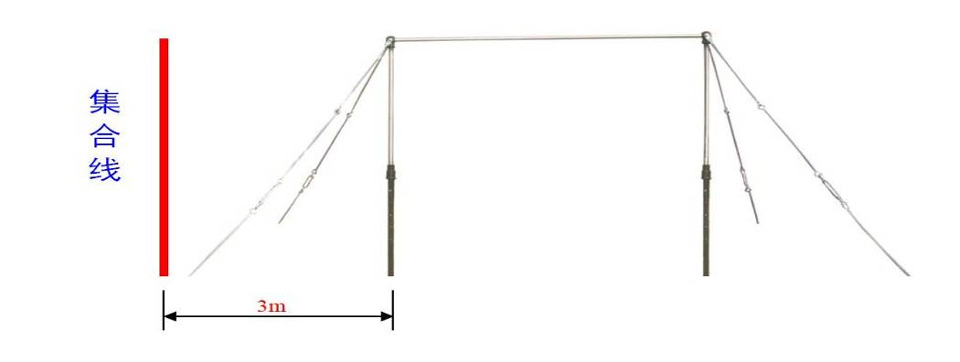

操作程序：

听到“××号”后，考生跑至单杠下做好准备，立正站好。听到“开始”的口令后，跳起双手正握单杠悬垂，双手用力曲臂拉杠，使身体向上，下颌过杠，然后还原成悬垂动作。动作完成后，下杠成立正姿势。听到“入列”口令，考生跑步入列（如图所示）。

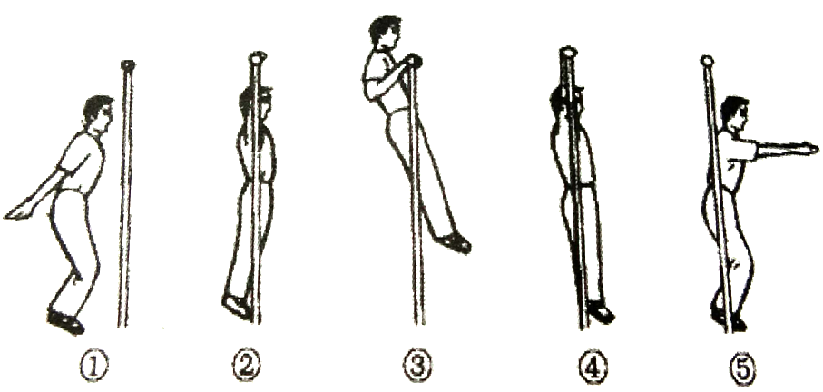

操作要求：

1、拉杠时，下颌高于杠面；

2、拉杠时，身体不得借助振浪或摆动、悬垂时双肘关节伸直；

3、脚触及地面或立柱时，结束考核。

成绩评定（次）：

|  |  |  |  |  |  |  |  |  |  |  |
| --- | --- | --- | --- | --- | --- | --- | --- | --- | --- | --- |
| 得分 | 10分 | 20分 | 30分 | 40分 | 50分 | 60分 | 70分 | 80分 | 90分 | 100分 |
| 次数 | / | / | 1 | 2 | 3 | 4 | 5 | 6 | 7 | 8 |

1、计时从发令“开始”起至考生结束操作或到3分钟止；

2、得分超出30分的，每递增1次增加10分；

3、达不到最低分值的为不合格。

评判细则：

1、在操作过程中，下颌未高于杠面的，不计次数；

2、在操作过程中，身体借助振浪或摆动的，不计次数；

3、在操作过程中，悬垂时双肘关节未伸直的，不计次数。

四、俯卧撑

操作程序：

考生在集合线处站立。听到“出列”口令，考生跑至起点线立正站好。听到“预备”口令，考生做好准备。听到“开始”口令，考生左（右）脚向前一步，双手手掌向前在双脚两侧前约20cm处着地，两腿后撤伸直，双脚并齐成俯卧，做两臂屈伸动作（如下图）。动作完成后，成立正姿势。听到“入列”口令，考生跑步入列。

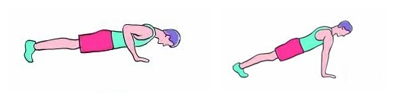

操作要求：

1、俯撑时，头、躯干、臀及腿与身体纵轴成一直线；

2、下俯时两肘内合，撑起时两臂伸直。

成绩评定（次）：

|  |  |  |  |  |  |  |  |  |  |  |
| --- | --- | --- | --- | --- | --- | --- | --- | --- | --- | --- |
| 得分 | 10分 | 20分 | 30分 | 40分 | 50分 | 60分 | 70分 | 80分 | 90分 | 100分 |
| 次数 | 6 | 8 | 10 | 12 | 14 | 16 | 20 | 25 | 30 | 35 |

自发出“开始”口令后，按2分钟内完成次数计取成绩，得分超出10分的，每递增5次增加10分。

评判细则

1、有下列情况之一者，不予计数：

（1）曲臂时肩关节高于肘关节；

（2）伸臂时双肘关节未伸直；

（3）做动作时身体未保持平直。

2、除手脚外身体其他部位触及地面的，结束考核。

五、100米跑

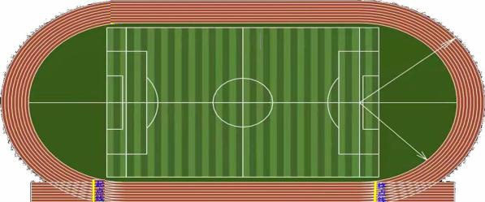

操作程序：

听到“××号”后，考生跑至起跑线做好起跑准备。

听到“开始”的口令后，考生起跑线起跑，到达终点线后记录时间。

听到“入列”口令，考生跑步回等待区。

操作要求：

1、发出“开始”的口令前，考生不得越过或触碰起跑线；

2、不得抢跑、跑出规定跑道。

成绩评定（秒）：

|  |  |  |  |  |  |  |  |  |  |  |
| --- | --- | --- | --- | --- | --- | --- | --- | --- | --- | --- |
| 得分 | 10分 | 20分 | 30分 | 40分 | 50分 | 60分 | 70分 | 80分 | 90分 | 100分 |
| 时间 | 17〞3 | 16〞4 | 16〞1 | 15〞8 | 15〞5 | 15〞2 | 14〞9 | 14〞6 | 14〞3 | 14〞0 |

1、计时从发令“开始”起至考生结束操作，停止记时；

2、达不到最低分值的为不合格；

3、得分超出10分的，每递减0.3秒增加10分。

评判细则：

1、在操作过程中，抢跑的、身体越过或触碰起跑线，重新组织起跑；

2、在操作过程中，跑出跑道或用其他方式干扰、阻碍他人者，不记录成。

六、屈腿仰卧起坐

操作程序：

考生在集合线处站立。听到“出列”口令，考生仰卧于垫上。听到“预备”口令，考生双手分别扶住耳朵，含胸低头；腹部用力，上体屈起呈坐姿，双肘触碰膝关节，然后上体后倒还原呈准备姿势 （如下图）。动作完成后，成立正姿势。听到“入列”口令，考生跑步入列。

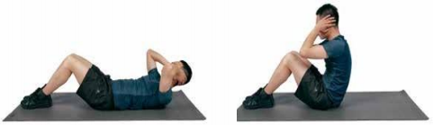

操作要求：

1. 臀部不得离地借力；打开还原时，头与肩膀不得触地；

2、 双肘触碰膝关节。

成绩评定（次）：

|  |  |  |  |  |  |  |  |  |  |  |
| --- | --- | --- | --- | --- | --- | --- | --- | --- | --- | --- |
| 得分 | 10分 | 20分 | 30分 | 40分 | 50分 | 60分 | 70分 | 80分 | 90分 | 100分 |
| 次数 | 6 | 8 | 10 | 12 | 14 | 16 | 20 | 25 | 30 | 35 |

自发出“开始”口令后，按2分钟内完成次数计取成绩，得分超出10分的，每递增5次增加10分。

评判细则

1、有下列情况之一者，不予计数：

（1）双肘未触碰膝关节；

（2）双手未扶耳；

（3）打开还原时，头与肩膀触地。